**Nama : Kayla Adzra Divaya NPM : 22043010170**

**Kelas : D043**

Communication Festival di UPN Veteran Jawa Timur: Menghadirkan Kemeriahan Costume Party dalam Ujian Akhir Semester

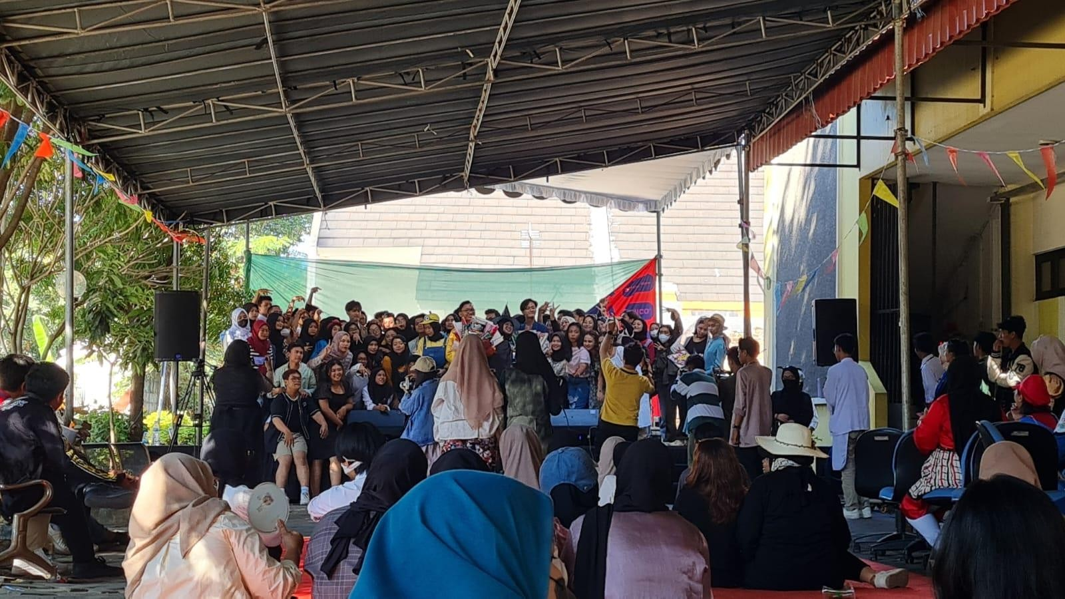

*Kemeriahan pemenang best teater. (Kayla Adzra Divaya)*

**Surabaya** – Pada tanggal 8 Juni 2023, Jurusan Ilmu Komunikasi UPN Veteran Jawa Timur menggelar acara Communication Festival, sebuah acara bertemakan *costume party* yang bertujuan untuk menggabungkan kesenangan dan pembelajaran dalam bentuk ujian akhir semester. Acara ini diharapkan dapat menjadi *platform* bagi para mahasiswa untuk mengekspresikan kreativitas mereka melalui ujian-ujian dari berbagai mata kuliahnya. Communication Festival di UPN Veteran Jawa Timur dapat dikatakan sebagai ajang pameran seni yang menampilkan beragam bentuk komunikasi. Beberapa kegiatan yang dapat dinikmati dalam festival ini antara lain pertunjukan teater, *dance*, *stand up comedy*, band akustik, dan masih banyak lagi. Para mahasiswa

Ilmu Komunikasi telah mempersiapkan pertunjukan dan presentasi mereka sebagai bentuk untuk penilaian akhir semester.

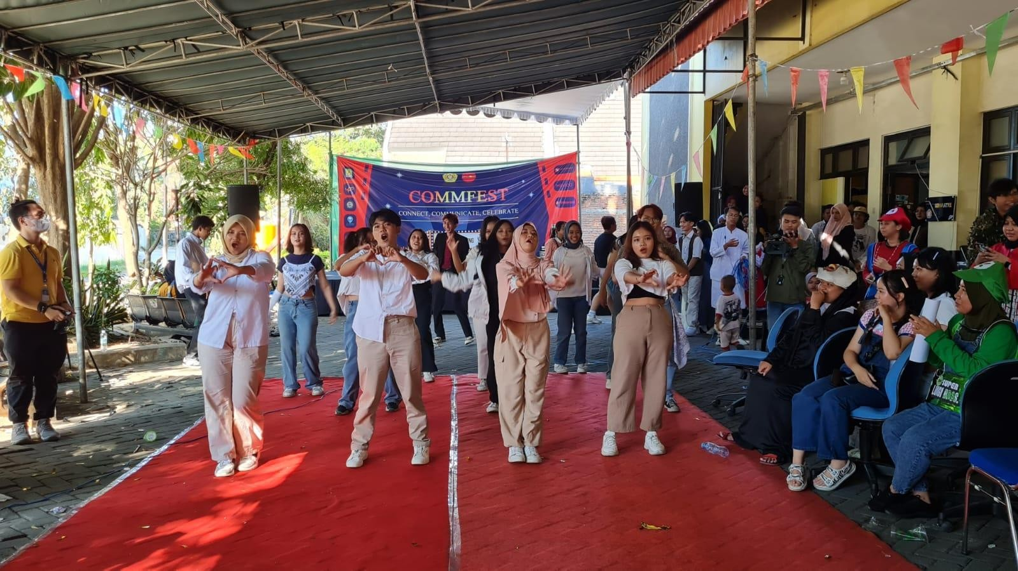

*Penampilan dance di akhir acara. (Kayla Adzra Divaya)*

Salah satu sorotan utama dalam Communication Festival ini adalah penghargaan yang akan diberikan kepada penampilan terbaik dalam berbagai kategori. Ketika sudah berada di penghujung acara, akan diumumkan pemenang untuk kategori-kategori seperti teater terbaik, iklan terbaik, poster terbaik, dan banyak lagi. Penghargaan ini tidak hanya memberikan pengakuan kepada karya terbaik, tetapi juga menjadi motivasi bagi para peserta untuk terus berinovasi dalam bidang komunikasi. Acara Communication Festival di UPN Veteran Jawa Timur juga memiliki makna yang mendalam dalam pendidikan komunikasi. Melalui festival ini, para mahasiswa diberikan kesempatan untuk mempraktikkan apa yang mereka pelajari selama satu semester dan mengaplikasikannya dalam konteks nyata. Acara ini juga membuat para mahasiswa dapat belajar bagaimana bekerja dalam tim, manajemen acara, kreativitas, dan lain-lain*. “jujur kaget soalnya ceritanya kek sampah dan aku nulisnya pas sekarat (demam),”* Ujar Raihan, salah satu mahasiswa kelas E yang kelasnya mendapatkan penghargaan *Best Story* dari mata kuliah psikologi komunikasi. Untuk teater kelas E, mereka menggunakan teori kepercayaan diri dari ahli Anthony (1992). Dilansir dari DosenPsikologi.com, dalam teori ini, Anthony mengatakan bahwa

kepercayaan diri merupakan suatu sikap tentang bagaimana suatu individu dapat menerima kenyataan, *positive thinking*, mandiri, serta memiliki kemampuan untuk mandapatkan sesuatu yang diinginkan.

Selain mahasiswa, acara ini juga wajib dihadiri oleh para dosen Ilmu Komunikasi. Keberadaan mereka sebagai penonton dan penilai memberikan pandangan kritis dan umpan balik yang berharga kepada para mahasiswa. Ini juga menjadi momen penting di mana mahasiswa dan dosen dapat saling berinteraksi di luar lingkungan kelas, memperkuat ikatan antara mereka. *“Perasaan saya sangat senang sekali dan sangat bergembira, apalagi ini juga UAS kita dan nilai UAS kita yang menurut saya ini sangat seru untuk di ikuti. Ditambah lagi melihat teman teman yang mengenakan costume games and movie menambah kesan menarik pada acara ini. Untuk acaranya sendiri terkesan meriah dikarenakan sudah tertunda setelah 3 tahun dan sangat spektakuler,”* ujar Dhio, salah satu mahasiswa Ilmu Komunikasi UPN Veteran Jawa Timur.

Communication Festival di UPN Veteran Jawa Timur memberikan kesempatan bagi para mahasiswa untuk berkolaborasi dan menunjukkan potensi mereka dalam bidang komunikasi. Dalam festival ini, mereka dapat mengekspresikan kreativitas, mengasah keterampilan, dan mendapatkan pengakuan atas usaha mereka. Acara ini tidak hanya merayakan karya terbaik, tetapi juga merupakan momen penting dalam perkembangan pribadi dan akademik para mahasiswa. Dengan adanya Communication Festival ini, Jurusan Ilmu Komunikasi UPN Veteran Jawa Timur terus berkomitmen untuk menyediakan platform yang memungkinkan para mahasiswa untuk berkembang dalam bidang komunikasi. Melalui festival ini, diharapkan akan muncul bakat-bakat baru dan semangat belajar yang terus berkembang di kalangan mahasiswa.